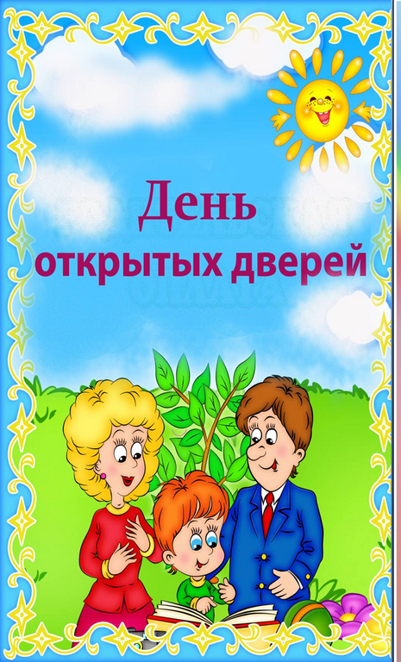

**подготовила воспитатель**

**Животягина Е.А.**

**Фотоотчёт**

**групп раннего возраста**

**о проведении мероприятий**

**с родителями от 20.11.18.**

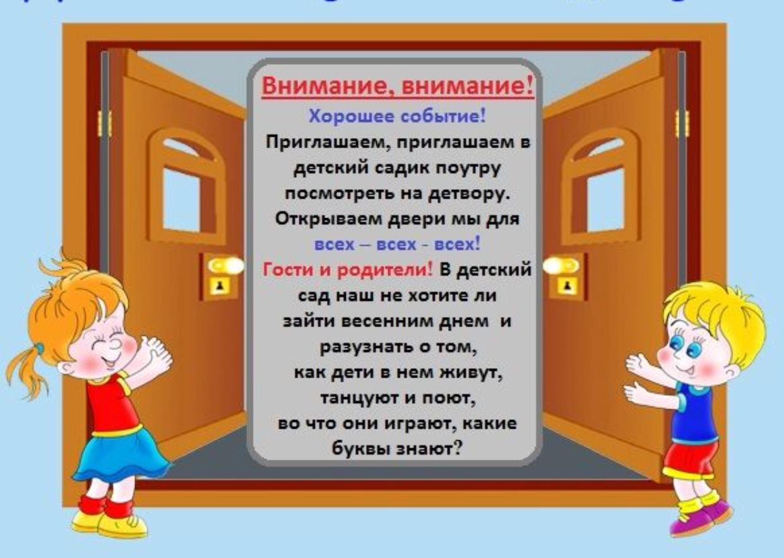

**Хорошее событие!**

**Приглашаем, приглашаем в детский садик поутру, посмотреть на детвору. Открываем двери мы,**

**Для всех – всех - всех!**

**В детский сад наш, не хотите ли зайти осенним днём и разузнать о том, как дети в нём живут. Танцуют и поют, во что они играют, что умеют и что знают?**

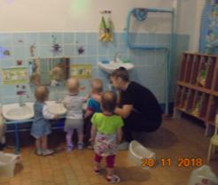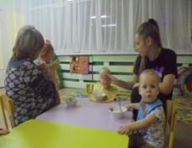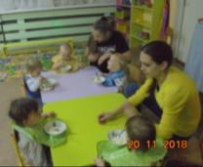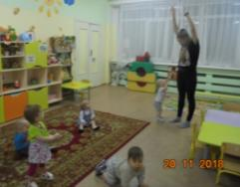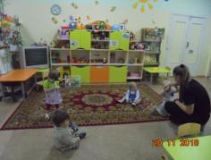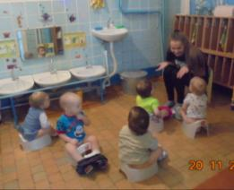

**Мама Даша**

**к нам пришла,**

**с нами зарядку она провела.**

**Манной кашей**

**по кормила,**

**умываться нас водила.**

**На горшочках мы сидели,**

**с мамой Дашей**

**про сороку песни пели.**

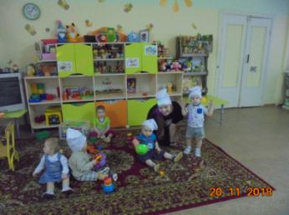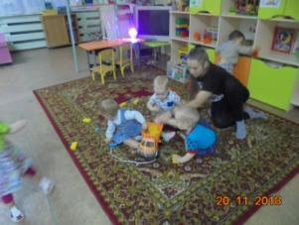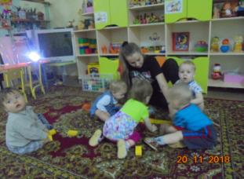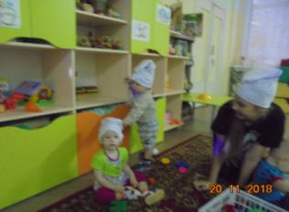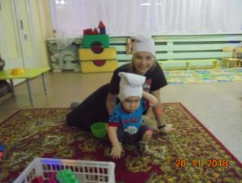

**Потом она в гномиков нас превращала,**

**с нами весело по играла.**

**Самосвал к нам прикатил, кирпичики нам привозил.**

**И мы с мамой Дашей**

**строили дорогу**

**для маленьких машин**

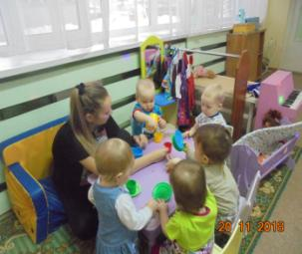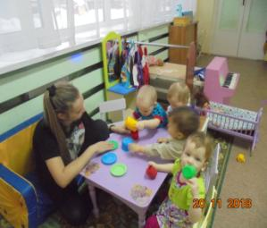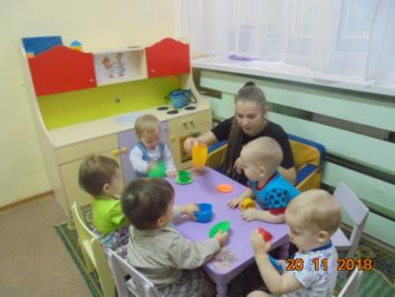

**Мы за это мамочку,**

**чаем угощали.**

**Кушай мамочка варенье, и конфетку, и печенье**

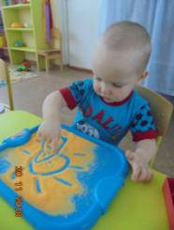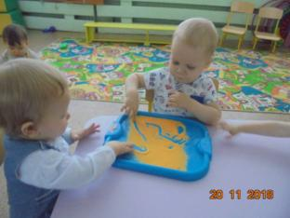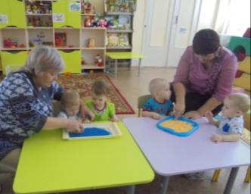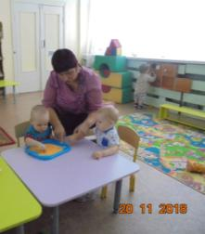

**СПАСИБО НАШИМ ГОСТЯМ**

**ЗА ИНТЕРЕСНО ПРОВЕДЁННОЕ ВРЕМЯ.**

**ПРИХОДИТИ В ГОСТИ К НАМ**

**БУДЕМ ОЧЕНЬ РАДЫ ВАМ!**

**Артёмки бабушка в гостях у нас побывала**

**С нами на песочке пальчиком**

**она рисовала.**

**Сказку интересную деткам рассказала.**